**Типи трафіку в Інтернеті: 5 основних каналів залучення відвідувачів на сайт**

Начало формы

Робота над збільшенням відвідуваності – наріжний камінь будь-якого успішного бізнесу в Інтернеті. Постійний потік трафіку, що зростає, на ваш сайт – запорука успішного розвитку, завоювання ринку і збільшення відриву від конкурентів.  
Може, не всі наші читачі добре розбираються в термінології, тому давайте спочатку розберемося, що таке «трафік» і що під цим мають на увазі. Якщо коротко, то йдеться про відвідувачів, які переходять на ваш сайт із найрізноманітніших джерел. Це може бути пошук Google, ВКонтакте або інша соціальна мережа, розсилка електронною поштою та безліч інших. Відповідно, виділяють різні види трафіку, розгляду яких і присвячена наша стаття, як уже зрозуміло із заголовка.

Сайт – свого роду точка контакту потенційних клієнтів із вашим бізнесом. Частина відвідувачів, які на нього переходять, купують ваш товар або замовляють послугу. І за логікою речей, якщо ви знайдете спосіб збільшити обсяг трафіку, відповідно, зможете насолоджуватися і збільшенням власного прибутку.

Незалежно від того, наскільки продуманий і візуально привабливий ваш сайт, без відвідуваності, як то кажуть, пацієнт швидше мертвий, ніж живий. Навіть для професіоналів у сфері інтернет-маркетингу збільшення трафіку в комерційних тематиках може бути нелегким завданням. Що вже говорити про підприємців, які в принципі повинні займатися розвитком бізнесу, а не технічними питаннями або заглиблюватися в премудрості інтернет-маркетингу.

Проте розуміння того, які види трафіку існують і який канал – потенційне джерело залучення відвідувачів, дозволяє краще зрозуміти, в якому напрямку працювати, і спрощує візуалізацію кампанії з просування бізнесу в Інтернеті в цілому. І ще один важливий момент – найбільш успішні маркетингові стратегії, як правило, мають роботу за декількома напрямками залучення клієнтів одночасно.

**Основні типи трафіку**

Нижче ви можете докладніше почитати про п’ять основних типів трафіку в Інтернеті і дізнатися про ключові особливості кожного з них. Робота за будь-яким із цих каналів важлива, адже це може позитивно відзначитися на зростанні та розвитку бізнесу.

**Пошуковий (органічний) трафік**. Це люди, які знайшли ваш сайт за певним запитом у пошуковій системі. Наприклад, користувач може ввести в пошуковий рядок запит «шкіряні чохли для iPhone», побачити посилання на сайт вашого інтернет-магазину в списку результатів видачі і натиснути на нього для переходу. Світовий лідер тут – Google, але в Україні чимала частка ринку належить і Яндексу – приблизно 30% загального трафіку.

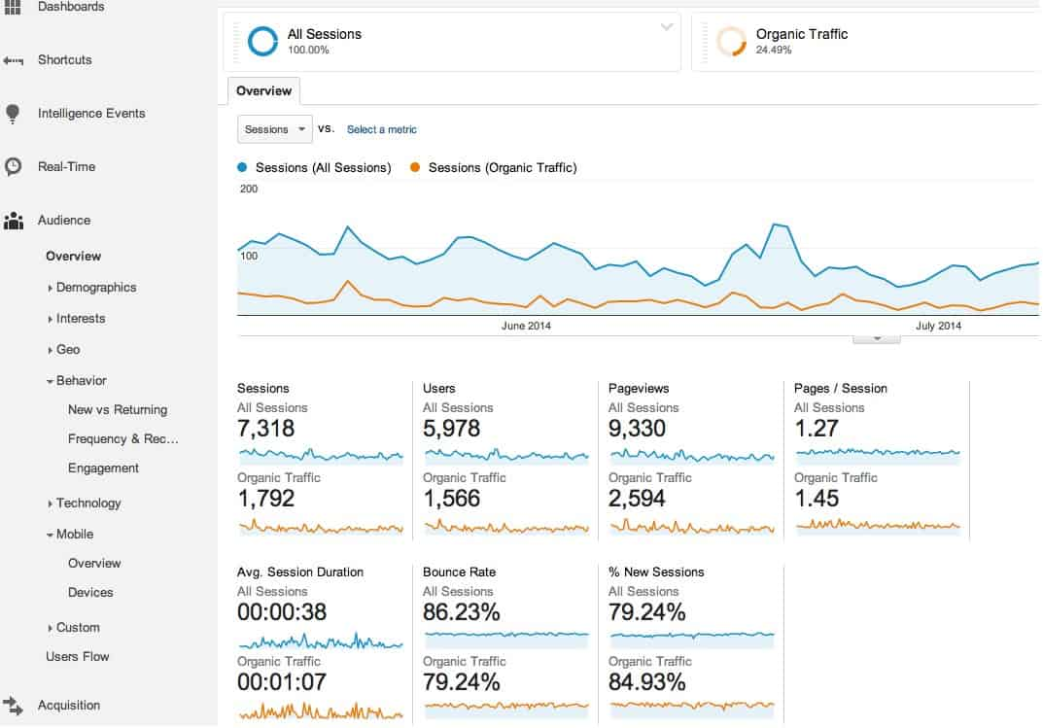

Органічний трафік має значний потенціал масштабування, що підтверджується [нашими кейсами](https://lemarbet.com/ua/kejsy-razvitiya-internet-magazinov/). Це означає, що чим більше зусиль ви докладете до роботи над його збільшенням, тим кращою буде віддача. Результати не будуть швидкими, але їхній характер може бути експоненціальним.

Відвідуваність сайту з пошуку залежить від того, наскільки добре ваш сайт ранжується в пошукових системах за різними ключовими словами. Для поліпшення його видимості за цільовими пошуковими запитами проводиться робота з SEO-оптимізації як окремих сторінок, так і сайту в цілому. Також здійснюється регулярна робота з зовнішніми факторами, які впливають на його ранжування.

Для забезпечення зростання органічного трафіку вирішальне значення має видимість сайту за ключовими словами в пошуку. Для цього необхідно зібрати широке семантичне ядро, оптимізувати наявні сторінки і створювати нові, додавати якісні та унікальні статті, досягати того, щоб на вас посилалися не тільки інші сайти, але й користувачі в соціальних мережах. Це напружена робота, яка займає багато часу, але винагороджується сповна.

Зараз SEO – це вже повноцінна наука, комплекс складних робіт із покращення відповідності сайту критеріям якості пошукових систем, які постійно вдосконалюються. Щоб досягти успіху в цій справі, краще звернутися до фахівців, щоб не витрачати час даремно й уникнути можливих негативних наслідків.

**Платний трафік**. Сюди відносяться відвідувачі, які переходять на ваш сайт, завдяки використанню будь-якого виду інтернет-реклами. Це може бути Google AdWords і Яндекс.Директ, реклама в Facebook, медійна реклама та інші подібні канали. Найбільший постачальник такого виду трафіку в Україні і в світі – мережа контекстної реклами Google AdWords.

Плюси залучення відвідувачів за допомогою платного трафіку в тому, що ви можете повністю контролювати потік за різними параметрами. Наприклад, вирішувати, скільки саме переходів хочете отримати на свій сайт, у який час використовувати географічний та інші види таргетингу.

Недоліком, вочевидь, є необхідність платити за переходи або покази. А в комерційних тематиках вартість залучення відвідувачам може бути досить високою. І якщо бюджет закінчиться, переходів на сайт (і клієнтів) теж не буде.

Наприклад, ось як виглядають оголошення в пошуку Google:

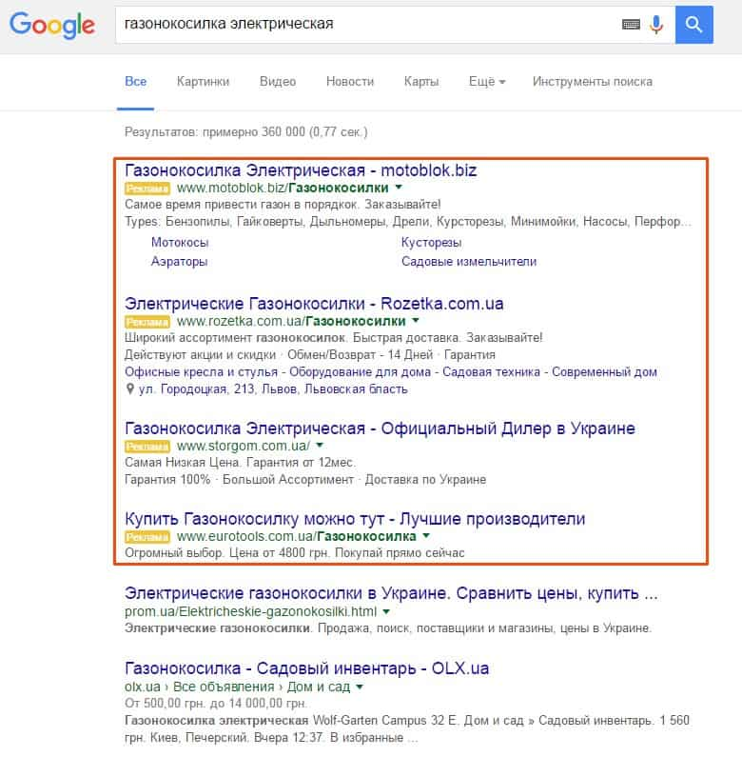

У стрічці новин у Facebook:

[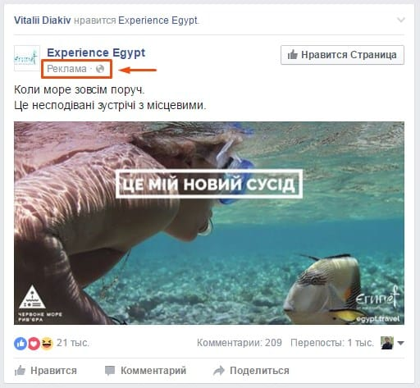](https://lemarbet.com/wp-content/uploads/2016/05/img-101.jpg)

І в процесі відтворення відео на YouTube:

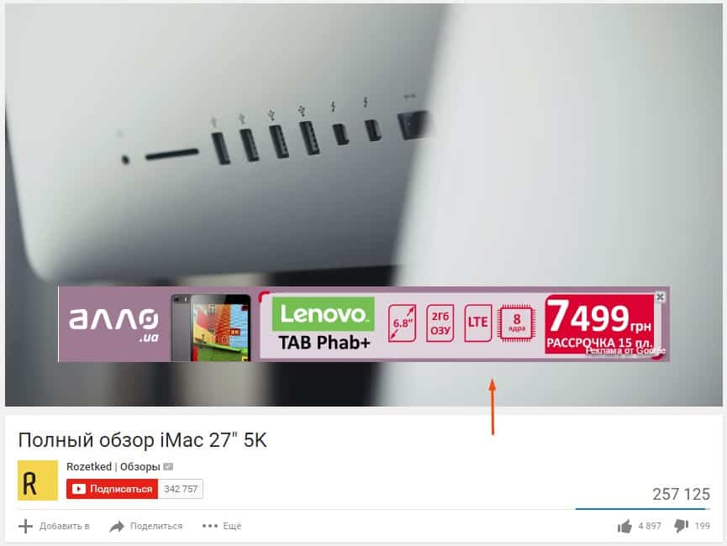

Оголошення рекламодавців можуть відображатися в різних форматах, розміщуватися в пошуку, різних місцях на сторінці, тексті та інших видах контенту. Детальніше ця тема розглядалася в статті про [види інтернет-реклами](https://lemarbet.com/ua/razvitie-internet-magazina/reklama-v-internete-8-osnovnyh-vidov-i-ih-osobennosti/), з якою я рекомендую вам ознайомитися.

**Прямий трафік**. Він складається з будь-яких відвідувачів, які здійснюють перехід безпосередньо на сам сайт, замість того щоб потрапити туди з інших каналів. Наприклад, якщо користувач вводить URL сайту безпосередньо в адресний рядок браузера або натискає на заздалегідь збережену закладку.

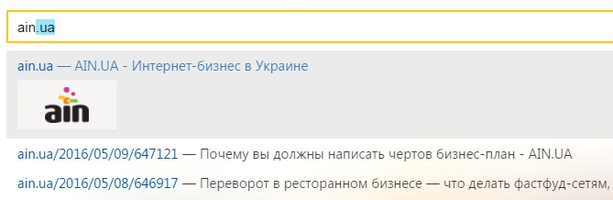

Прямий трафік може становити відносно невелику частку від загальної кількості переходів, але він дуже важливий для будь-якого проекту. Це свого роду індикатор лояльності аудиторії і впізнаваності бренду.

Для інформаційного проекту основну частку таких переходів складають постійні читачі, а для комерційних сайтів – це клієнти, які повертаються за новою інформацією, подивитися на свіжі надходження в каталозі або здійснити повторну покупку.

Якщо ваш сайт отримує велику кількість прямого трафіку – це хороший показник того, що люди дійсно знають про ваш бізнес, товари і послуги, які ви пропонуєте. Це дуже добре, коли люди  при потребі можуть легко згадати назву й адресу вашого сайту, а потім відвідати сайт без будь-якої підказки.

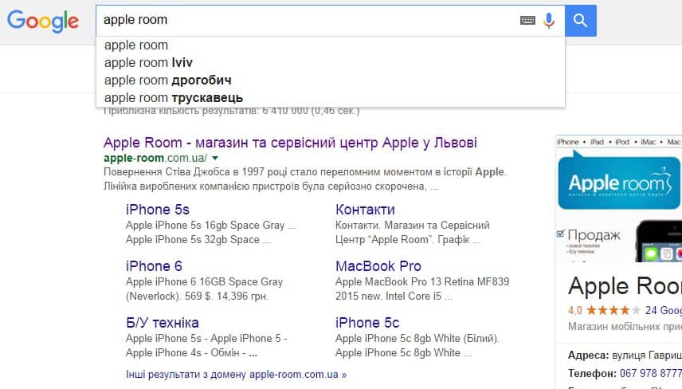

Збільшення його частки можна досягнути шляхом підвищення маркетингової активності як в Інтернеті, так і в офлайні. Наприклад, використання медійної реклами для просування бренду, проведення акцій і конкурсів, друк флаєрів/брошур із їхнім подальшим поширенням.

**Реферальний трафік**. Переважно він складається з людей, які переходять на ваш сайт за різними посиланнями на інших ресурсах (зокрема, [крауд-маркетинг](https://lemarbet.com/ua/razvitie-internet-magazina/kraud-marketing-kak-perspektivnaya-tehnologiya-prodvizheniya/)). Наприклад, якщо ви опублікували на сторонньому ресурсі прес-реліз із посиланням на свій сайт, а хтось натиснув на нього і перейшов за посиланням із цієї публікації, такий перехід вважається реферальним. У Google Analytics вони відображаються в звіті «**Джерела трафіку -> Весь трафік -> Канали**»:

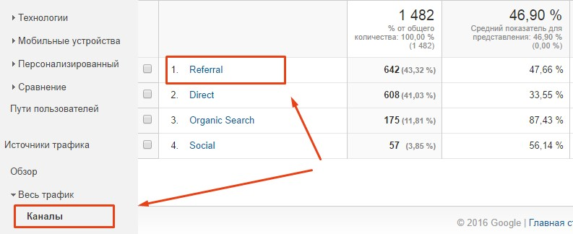

Логіка збільшення обсягу реферального трафіку досить проста – чим більше посилань на ваш сайт із популярних джерел буде з’являтися, тим більше людей буде на нього переходити. Варто розміщуватися саме на відвідуваних ресурсах, адже ймовірність переходів із сайтів, відвідуваність яких становить тисячі відвідувачів на день, буде набагато вищою.

Зворотні посилання можуть розміщуватися не тільки в статтях, але і в коментарях, тематичних гілках на форумах, підписах активних користувачів, у листах електронної пошти та інших місцях. Важливу роль тут відіграє і фактор тематики – навряд чи аудиторія сайту з кулінарними рецептами особливо зацікавиться посиланням на будівельний портал.

Зворотні посилання від самого початку – основа Інтернету, і компанії, згадка про яку часто з’являється на авторитетних сайтах, клієнти будуть довіряти більше. Це нагадує ситуацію з [відгуками в інтернет-магазинах](https://lemarbet.com/ua/razvitie-internet-magazina/otzyvy-pokupatelej-zachem-oni-nuzhny-kak-ih-mozhno-ispolzovat/), про що ми вже писали.

Головне, щоб при спробі збільшити кількість зворотних посилань не вийшло так, що ви випадково замість того, щоб принести користь, нашкодили своєму сайту. Йдеться про можливе покарання з боку пошукових систем за спроби маніпулювання результатами видачі. Тому при потребі краще звернутися до фахівців.

**Соціальний трафік**. Як ви можете зрозуміти з назви, соціальний трафік складається з людей, які знайшли посилання на одну зі сторінок вашого сайту і перейшли за ним в одній із соціальних мереж – ВКонтакте, Facebook, Twitter чи з інших платформ. Кількість таких переходів залежить від активності компанії в соціальній мережі і якості взаємодії з аудиторією, уміння вгадувати їхні інтереси.

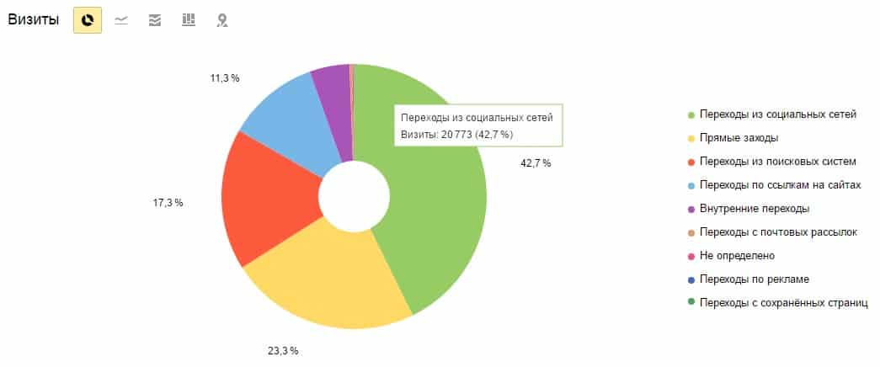

Створивши сильну спільноту з високим рівнем залучення та активності передплатників, можна отримати свій «шматок пирога» трафіку у платформ, кількість користувачів яких нараховує мільйони учасників. Інша справа, що зробити це зовсім непросто, і, найімовірніше, потрібно буде скористатися послугами сторонніх підрядчиків.

У рамках реалізації своєї маркетингової стратегії, при активній роботі з соціальними мережами ви, найімовірніше, незабаром помітите, що одні соціальні платформи приносять більше трафіку, ніж інші.

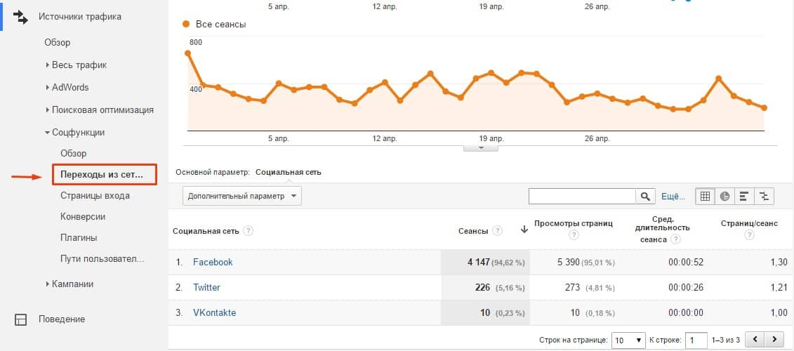

Коли ви дійдете до точки, коли потрібно буде провести відповідну оцінку, цілком розумним рішенням буде перебудувати свою маркетингову стратегію з урахуванням такої інформації. Перерозподіляйте зусилля і бюджети на користь саме тих соціальних мереж, які приносять вам найбільше трафіку.

Не можна сказати, що тільки одне джерело трафіку здатне стати для вас єдиним і найкращим каналом залучення клієнтів.

Ваші потенційні покупці можуть перейти на сайт із найрізноманітніших місць, і, якщо збільшувати трафік в усіх напрямках, це дозволить досягнути найширшого охоплення аудиторії. Наприклад, ось як виглядають асоційовані конверсії в Google Analytics:

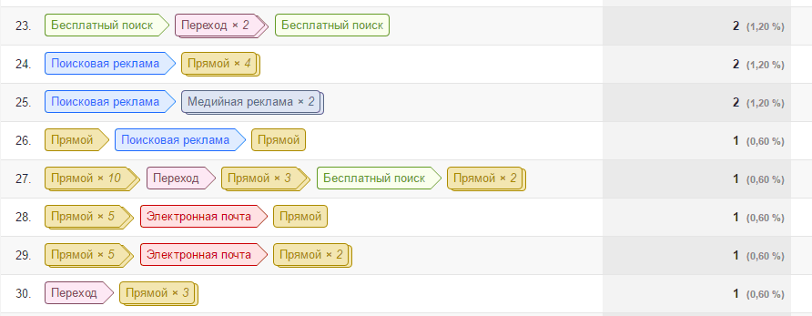

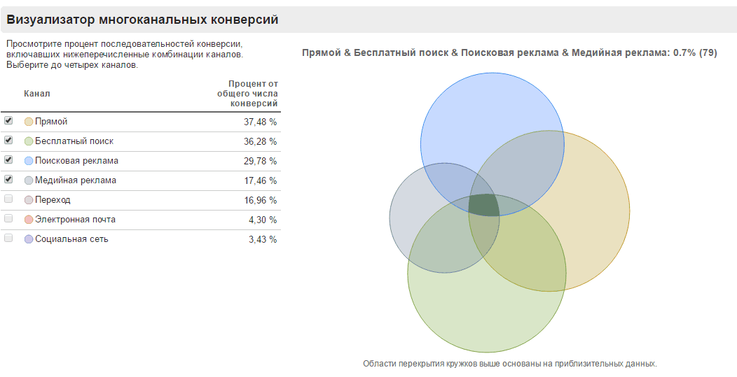

По суті, практично в будь-якому випадку ми маємо справу з двома основними видами трафіку: трафік, потоком якого ви можете управляти, і трафік, який повністю залежить від третього боку (пошукова система, соціальна мережа). Цілком логічний висновок – сконцентруватися на тому, що ви можете контролювати, і не зважати на все інше.

Насправді такий підхід буде правильним лише частково. Найкраще розглядати роботу з трафіком у розрізі стратегій, і в довгостроковій перспективі робота над SEO-просуванням, тобто збільшенням кількості некерованого, але безкоштовного трафіку, буде дійсно найкращим стратегічним вибором. А ось платний трафік, як і раніше, варто розглядати як чудовий інструмент швидкого залучення відвідувачів у короткостроковому періоді.

**Управління перевантаженнями і чергами в комп'ютерних мережах**

Розвиток сучасних комунікаційних технологій стикається з багатьма технологічними проблемами якості передачі даних в комп'ютерних мережах. Цим визначається актуальність розглянутих нижче алгоритмів управління перевантаженнями в комп'ютерних мережах. Слід відзначити напрацювання та розробки в цих напрямках таких вчених як В. Чернега, Б. Платтнер, М. Кульгін, Б. Нанс.

Системи управління якістю QoS (Quality of Service) комп'ютерними мережами – це набір технологій, що дозволяють отримати гарантовану частотну смугу, затримку передачі, коливання затримки. Необхідна якість обслуговування мережі визначається трьома групами параметрів:

1. Пропускною спроможністю мережі – середньою, максимальною (піковою) і мінімальною.

2. Середніми і максимальними значеннями затримки, а також середнім і максимальним значенням міжпакетних варіацій затримки, тобто відхилень міжпакетних інтервалів в приймальному трафіку в порівнянні з відправленим.

3. Надійністю передачі – кількістю втрачених і спотворених пакетів.

Базові функції систем управління якістю QoS полягають в забезпеченні необхідних параметрів сервісу і включають: класифікацію трафіку, розмітку, управління перевантаженнями, запобігання перевантаженням. Класифікація і розмітка виконується на вхідних портах мережевого устаткування, а управління перевантаженнями і запобігання перевантаженням – на вихідних.

В якості основних критеріїв класифікації трафіку різних програмних додатків найчастіше вибирають три характеристики: відносна передбаченість швидкості передачі даних, чутливість трафіку до затримок пакетів, чутливість до втрат і спотворень пакетів.

Перевантаження виникають у разі переповнювання вихідних буферів устаткування передавального трафіку. Основна причина викликана тим, що швидкість вхідного потоку перевищує швидкість вихідного потоку, тобто неузгодженістю швидкостей на інтерфейсах. Управління пропускною спроможністю у разі перевантаження здійснюється за допомогою реалізації механізму обслуговування черги. Пакети поміщаються в чергу, яка обслуговується за певним алгоритмом. Фактично, управління перевантаженнями – це визначення порядку вибору пакетів з черги.

У сучасних комп'ютерних мережах використовуються наступні алгоритми управління чергами:

- алгоритм FIFO (First In – First Out);

- пріоритетне обслуговування (Priority Queuing);

- налагоджені черги (Custom Queuing);

- зважене справедливе обслуговування (Weighted Fair Queuing – WFQ).

Суть алгоритму FIFO полягає в наступному. У разі перевантаження пакети розподіляються в чергу; якщо перевантаження усувається, пакети передаються на вихід в тому порядку, в якому поступили. Перевага даного алгоритму в простоті його реалізації. Разом з тим алгоритм FIFO має суттєвий недолік – неможливість пріоритетної обробки пакетів.

Механізм пріоритетного обслуговування передбачає розділення мережевого трафіку на невелике число класів із заданими пріоритетами. У пакеті IP передбачено трьохрозрядне поле ToS (Туре of Service) для визначення рівнів пріоритетів. Для кожного пріоритета встановлюється своя черга. Пакети з нижчим рівнем пріоритету обслуговуватимуться тільки тоді, коли черга з більш високим пріоритетом порожня. Зазвичай за умовчанням всім чергам виділяють буфери однакової довжини. Даний алгоритм застосовується у тому випадку, коли в мережі є трафік, що вимагає малих затримок, але його інтенсивність невелика, наприклад, голосовий трафік.

Алгоритм, в якому вага класу трафіку призначається адміністратором, називається налагодженою чергою. Наприклад, можливо виконати настройку мережевих пристроїв на підтримку 4 черг, відповідно на 15%, 35%, 20%, 30% пропускної спроможності каналу. Алгоритм зважених черг розроблений для того, щоб для всіх класів трафіку надавати певне мінімальне значення пропускної спроможності.

Черги обслуговуються послідовно і циклічно. У кожному циклі з відповідної черги вибирається число байт у відповідності до ваги черги. В результаті кожному класу трафіку надаються гарантовані значення пропускних спроможностей. Зважене справедливе обслуговування – це комбіноване рішення. Найбільш поширена схема передбачає існування виділеної черги, що обслуговується раніше всіх. Ця черга призначена для системних рішень або найбільш критичних і вимогливих програмних додатків. Решта черг обробляється відповідно до алгоритму зваженого обслуговування.

**Запобігання перевантаженням.** Стандартним способом запобігання перевантаженням в мережах стало застосування механізму випадкового виділення пакетів RED (Random Early Detection), який використовується в швидкісних мережах і працює шляхом відкиданням випадковим чином пакетів, вимушуючи передавальне обладнання зменшити швидкість передачі. Механізм пропорційного випадкового виділення пакетів WRED (Weighted RED) – більш досконала версія RED. Він передбачає, що вибір пакетів, які можуть бути втрачені, виконується з урахуванням їх пріоритетів. Однозначне сповіщення про перевантаження ECN (Explicit Congestion Notification) використовує ті ж принципи, що і RET, але не відкидає пакети, а повідомляє про те, що необхідно обмежити швидкість передачі.

Сучасні мережеві комутатори можуть регулювати інтенсивність трафіку декількома способами.

На рівні L2:

1. Flow Control призначений для сигналізації передавальній стороні про перевищення швидкості надходження пакетів.

2. Storm Control обмежує граничне значення швидкості пакетів на вхідному інтерфейсі, перевищення якого викликає відкидання пакетів.

На рівні L3:

1. Обмежувач (Policer) знижує потік в мережі до потрібної величини шляхом простого відкидання пакетів, якщо швидкість їх надходження перевищена. Працює як на вхідному, так і на вихідному інтерфейсах. Застосовується для обмеження трафіку до узгодженої швидкості. Дане рішення може допомогти для захисту від DoS (Denial of Service) атак.

2. Формувач (Shaper) затримує трафік, використовуючи буфер або механізм черг, формуючи потік даних з потрібними параметрами.

*Порядок реалізації диференціального і інтегрального сервісів.* Диференціальний сервіс (Diff Serv) припускає наявність класифікаторів і формувачів трафіку на межі мережі, а також підтримку функції розподілу ресурсів в ядрі мережі з метою забезпечення необхідної політики обслуговування. Диференціальний сервіс стисло можна охарактеризувати як пріоритезація трафіку. Порядок реалізації Diff Serv складається з наступних кроків:

1. Визначення типу трафіку та його потреб. Класифікація трафіку за рівнями обслуговування.

2. „Розфарбовування трафіку”, наприклад: золотий колір – голосові дані – гарантована доставка і низька затримка; срібний колір – торгівля – гарантована доставка; бронзовий колір – E-mail – доставка по можливості. Користувачі одного класу ділять виділений ресурс між собою.

3. Визначення політики для кожного класу (узгоджена швидкість доставки, гарантована смуга, управління переповнюванням).

4. Планування черги.

5. Згладжування трафіку за допомогою буферизації.

6. Запобігання перевантаженням за допомогою механізму RED.

Інтегровані послуги (Int Serv) надають можливість користувачеві замовляти ресурси мережі для кожного завдання, використовуючи протокол резервування ресурсів RSVP (Resource Rezervation Protocol).

Процес резервування включає декілька кроків:

1. Відправник даних посилає управляюче повідомлення RSVP PATH по передбачуваному шляху розповсюдження даних.

2. Всі маршрутизатори, що підтримують RSVP, замінюють IP-адресу відправника на свою і відправляють змінене повідомлення далі.

3. Одержувачі відповідають повідомленням RSVP RESV, в якому описується вимога до мережевого середовища. Повідомлення RSVP RESV йдуть від одержувача до відправника в протилежному напрямі. Маршрутизатори, що отримали RSVP RESV, визначають можливість їх виконання. Якщо ресурсів вистачає, то пакет передається далі.

4. Відправник, отримавши повідомлення RSVP RESV, позначає процедуру резервування такою, що відбулася.

На основі розглянутих алгоритмів реалізуються методи запобігання перевантаженням в комп'ютерних мережах. Це дозволяє витримувати необхідну якість обслуговування мережі. Вказані методи постійно вдосконалюються відповідно бурхливому розвитку комунікаційних технологій.